Nastavni predmet- geografija četvrtak, 8.2.2018
Nastavna jedinica- Atmosfera
Tip časa- obrada

Atmosfera je vazdušni (gasoviti) omotač koji okružuje Zemlju. Oblik atmosfere je isti kao i oblik Zemlje i taj vazdušni omotač se zajedno sa Zemljom okreće oko njene ose i oko Sunca u istom smjeru, od zapada prema istoku.
Proučavanjem pojava i procesa u atmosferi bave se dvije nauke: meteorologija i klimatologija.
Značaj atmosfere
Atmosfera utiče na razvoj mnogih pojava i procesa koji se dešavaju u ostalim trima sferama (hidrosferi, litosferi i biosferi). Ona preobražava energiju sunčevih zraka, zadržava primljenu toplotu i štiti zemljinu površinu od rashlađivanja. Istovremeno, ona slabi djelovanje kosmičkih i sunčevih ultraljubičastih zraka na živi svijet Zemlje. Ovi zraci su smrtonosni za većinu mikroorganizama, a vrlo štetno utiču i na čovječiji organizam ako je izložen njihovom dužem dejstvu.
Zašto je bitna atmosfera ??
Atmosfera daje živom svijetu neophodan kiseonik, odnosno ugljen-dioksid. Ona omogućava kruženje vode u prirodi, a time i postojanje raznolikih oblika meteorskih i kopnenih voda, kao i raznovrsne vidove života po cijeloj površini Zemlje. Atmosfera je i odličan zaštitni oklop i sagorjevajući milijarde meteora koji ulijeću u nju, štiti živi svijet od direktnih pogodaka.
Atmosfera je nevidljiva, ali je stalno osjećamo: žega i mraz, kiša i snijeg, tišine i vjetrovi. Sve te pojave su posljedica procesa nastalih u atmosferi, pod uticajem sunčeve radijacije i pri uzajamnom djelovanju njenih najnižih slojeva sa gornjim slojevima ostalih triju sfera.

Atmosfera i sastav

Azot (N₂) | 78,08 | 75,60
Kiseonik (O₂) | 20,94 | 023,10
Argon (Ar) | 0,934 | 1,29
Ugljen-dioksid (CO₂) | 0,033 | 0,05
Ostali gasovi: neon (Ne), helijum (He), metan (CH₄), kripton (Kr), vodonik (H₂), azot-oksid (N₂O), ugljen-monoksid (CO), ksenon (Xe), ozon (O₃), azot-dioksid (NO₂), amonijak (NH₃), jod (J), radon (Rn), freon itd. | 0,001

Nastavni predmet- geografija ponedeljak, 12.2.2018
Nastavna jedinica- Atmosfera
Tip časa- obrada
Slojevi atmosferu :
Troposfera je najniži, najgušći sloj atmosfere. Ona sadrži oko 80 % mase atmosfere. Gornja granica troposfere povišava se od polova prema polutaru. Njena prosječna visina iznosi 8 – 10 km u polarinim, 10 – 12 km u srednjim širinama i 16 – 18 km u ekvatorijalnoj oblasti.

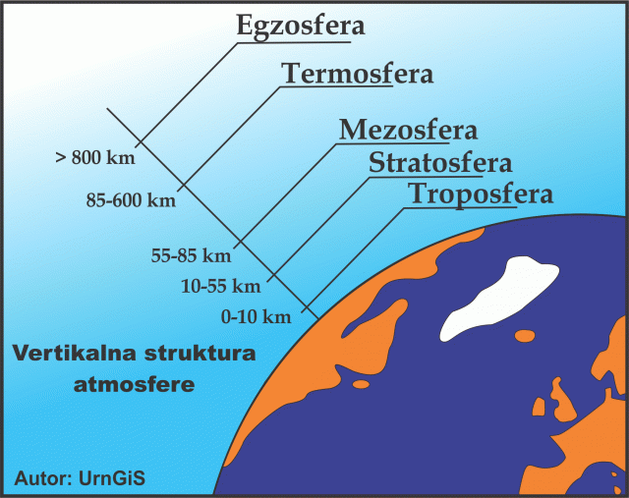

Stratosfera leži između niže troposfere i više mezosfere, približno do visine od 50 – 55 km iznad Zemljine površine. Prosječna temperatura na gornjoj granici stratosfere bliska je 0° C i kreće se u granicama između -40° C i +5° C. Sadržaj vodene pare je neznatan, pa ipak povremeno se zapaze tzv. sedefasti oblaci – na visinama između 20 i 30 km.
Mezosfera je sloj atmosfere između niže stratosfere i više termosfere. Počinje približno na visini od 55 km, a završava se na visini od 80 – 85 km iznad Zemljine površine.
Termosfera je sloj atmosfere između niže mezosfere i više egzosfere. Leži izmđu 80 i preko 600 km iznad Zemljine površine.
Egzosfera leži na visini od 800 do 3 000 km iznad Zemljine površine. U njoj je vazduh toliko razrijeđen da se može porediti sa vakumom koji se sastoji u savremenim fizičkim labaratorijama.

